Acoplamiento de Servicios

Tabla de contenido

1 Generalidades. 3

1.1 Acoplamiento en Abstracto 3

2 Tipos de acoplamiento de contrato de servicio 3

2.1 Acomplamiento Logica-Contrato 4

2.2 Acomplamiento Contrato-Logica 4

2.3 Acomplamiento Contrato-Tegnologia 5

2.4 Acomplamiento Contrato-Implementacion 5

2.5 Acomplamiento Contrato-Funcion 6

2.5.1 Acoplamiento de proceso principal 6

2.5.2 Acoplamiento servicio consumidor 6

2.5.3 Acoplamiento funcional de servicios de tareas 6

3 Tipos de acoplamiento de consumidor de servicio 6

3.1 Acomplamiento Consumidor-implementacion 7

3.2 Acomplamiento Consumidor-Contrato 7

# Generalidades.

El término "acoplamiento" es bastante comun del vocabulario de TI: todo lo que se conecta tiene cosas acopladas y las cosas acopladas forman dependencias entre sí. Sin embargo, cuando calificamos el acoplamiento con "Debil" o "Ajustado", nos adentramos en un ámbito más ambiguo. ¿Quién puede decir qué se considera más o menos dependiente? Necesitaremos una comprensión firme de cómo medir y asignar niveles apropiados de acoplamiento.

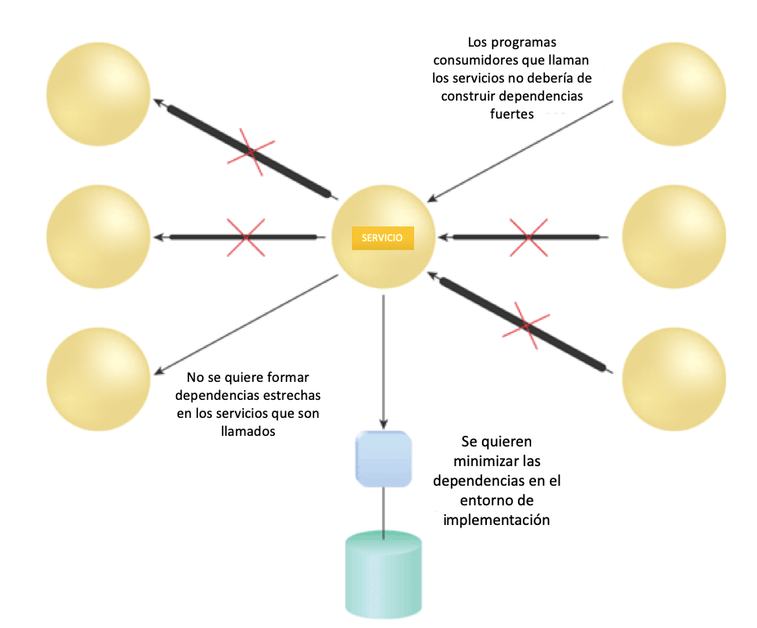

Figura 1. Este principio enfatiza la reducción ("aflojamiento") del acoplamiento entre las partes de una solución orientada al servicio, especialmente cuando se compara con la forma en que las aplicaciones se han diseñado tradicionalmente. Específicamente, se recomienda un acoplamiento flexible entre un contrato de servicio y sus consumidores y entre un contrato de servicio y su implementación subyacente.

## Acoplamiento en Abstracto

Cualquier parte de un entorno de automatización que sea separable tiene el potencial (y, por lo general, la necesidad) de ser acoplado a otra cosa con el fin de impartir su valor.

La forma más común de explicar el acoplamiento es compararlo con la dependencia. Una medida de acoplamiento entre dos cosas es equivalente al nivel de dependencia que existe entre ellas. Por ejemplo, la relación entre un programa de software y otro representa una medida de acoplamiento asociada con la interoperabilidad. O la relación que tiene un contrato técnico con la lógica de la solución que representa indica una medida de acoplamiento asociada con la estructura detrás de escena del programa de software.

Esto también destaca el hecho de que la direccionalidad del acoplamiento también puede variar. Dos aplicaciones estrechamente acopladas por un canal de integración punto a punto pueden haber formado una dependencia bidireccional en el sentido de que cada aplicación requiere la existencia (y tal vez incluso la disponibilidad) de la otra para funcionar correctamente. Alternativamente, el acoplamiento unidireccional también es común cuando un programa puede depender de otro, pero lo contrario no es cierto. La relación entre aplicaciones y bases de datos, por ejemplo, es una forma común de acoplamiento unidireccional (una aplicación puede depender de una base de datos, pero la base de datos puede no depender en absoluto de la aplicación).

El acoplamiento es inevitable. Lo que más nos interesa al explorar el acoplamiento dentro de la automatización de TI es cuán estrecha o realmente debería ser esta relación.

# Tipos de acoplamiento de contrato de servicio

Para obtener una mejor apreciación de la medida en que el acoplamiento puede convertirse en parte del diseño del servicio, debemos analizar los tipos comunes de relaciones que deben crearse dentro y fuera de los límites del servicio.

Este tipo de acoplamiento se centra en las dependencias que se originan dentro del servicio.

El contrato de servicio es el elemento central en torno al cual giran la mayoría de las consideraciones de diseño relacionadas con el acoplamiento. La base de estos problemas es la relación entre el contrato de servicio y la lógica y los recursos que encapsula. Como se muestra en la sigiente figura, podemos diseñar el contrato con dependencias de la lógica de servicio subyacente, o podemos elegir diseñar la lógica de servicio con dependencias del contrato de servicio.

Comprender los tipos fundamentales de acoplamiento y el impacto que se presenta con cualquiera de ellos es clave para identificar el vínculo entre el diseño de servicios individuales y la dirección en la que finalmente evolucionará todo un inventario de servicios. Las dependencias de tiempo de diseño establecidas entre un contrato de servicio y su lógica subyacente tienen una relación directa con el potencial estratégico final de cada servicio dentro de un inventario de servicios y, por lo tanto, con el inventario en su conjunto.

El acoplamiento es una parte natural e inevitable de la arquitectura de servicio. Es saber cómo y cuándo ajustar el grado de acoplamiento lo que nos da la capacidad de ajustar esta arquitectura en apoyo de la orientación al servicio.

Existen varios tipos de acoplamiento relacionados con el servicio, todos los cuales pueden relacionarse tanto con la lógica del servicio como con el contrato.

Tanto el contrato de servicio como la lógica de servicio pueden formar dependencias en partes del entorno de servicio y entre sí.

De las relaciones y dependencias podemos extraer un conjunto específico de tipos de acoplamiento que son directamente relevantes para el diseño de servicios los cuales se describiran en las siguientes secciones:

## Acomplamiento Logica-Contrato

Un enfoque recomendado para construir un servicio es diseñar su contrato físico antes de su lógica de solución subyacente. Este proceso de "contrato primero" es muy efectivo para garantizar que los estándares de diseño del contrato se incorporen de manera consistente. También nos permite ajustar la lógica subyacente para respaldar el contrato de servicio, que puede optimizar el rendimiento y la confiabilidad del tiempo de ejecución.

Seguir el proceso de primer contrato puede dar como resultado que la lógica de servicio se acople estrechamente al contrato de servicio (conocido como acoplamiento de lógica a contrato) porque se crea específicamente en apoyo del contrato diseñado de forma independiente.

Un servicio web creado a través del proceso de contrato primero naturalmente dará como resultado que la lógica del servicio forme una relación estrechamente acoplada en el contrato de servicio. Sin embargo, el contrato no está realmente acoplado a la lógica en absoluto, permitiendo que la lógica del servicio sea reemplazada en el futuro sin afectar a los consumidores del servicio que han formado dependencias en el contrato.

## Acomplamiento Contrato-Logica

La sección anterior describió un tipo de acoplamiento basado en la personalización del contrato de servicio antes del desarrollo de la lógica de servicio subyacente. Esto posiciona el contrato como una parte relativamente independiente de la arquitectura del servicio, que maximiza la libertad con la que el servicio puede evolucionar con el tiempo.

Sin embargo, muchos contratos para servicios web en particular se han derivado de la lógica de solución existente. Esto invierte la dinámica de acoplamiento, ya que una vez que estos tipos de contratos se crean, se ven inmediatamente dependientes de la lógica y la implementación subyacentes.

En entornos donde los contratos pueden generarse automáticamente, la lógica del servicio no depende del contrato porque si la lógica cambia, se puede crear un nuevo contrato en cualquier momento. Sin embargo, el contrato está estrechamente vinculado a la lógica de servicio subyacente porque la lógica determina su diseño. Cada vez que cambia la lógica y se genera un nuevo contrato, se publica efectivamente una nueva versión del servicio, lo que plantea numerosos problemas de acoplamiento y gobernanza con los consumidores.

## Acomplamiento Contrato-Tegnologia

Un servicio que existe como un componente propietario tradicional generalmente requiere que el contrato de servicio esté estrechamente vinculado a la tecnología de comunicaciones asociada al servicio. El acoplamiento resultante de contrato a tecnología puede imponer características específicas de la tecnología en el contrato, tan propias como la tecnología de desarrollo utilizada para construir el servicio en sí.

Un servicio desarrollado como un componente propietario puede requerir que el contrato de servicio exista como una extensión propietaria del servicio. Esto combina el contrato con la tecnología de implementación que, a su vez, impone el requisito de que todos los consumidores de servicios admitan el mismo protocolo de comunicaciones patentado (o no estándar de la industria).

## Acomplamiento Contrato-Implementacion

Cuando la lógica encapsulada por un servicio (o, más específicamente, por una de sus capacidades) está específicamente diseñada para soportar un cuerpo de funcionalidad que existe fuera del límite del servicio, entonces el contrato de servicio correspondiente puede acoplarse funcionalmente, resultando en un contrato Acoplamiento funcional.Cualquier servicio implementado físicamente estará compuesto o requerirá acceso a una colección de tecnologías y productos de implementación más allá de la lógica central del servicio.

* + - * bases de datos y modelos de datos físicos asociados
      * API de sistema heredados
      * cuentas de usuarios y grupos y estructuras de directorios físicos
      * entornos de servidores físicos y dominios asociados
      * nombres de archivo y rutas de red

Es relativamente normal que algunas formas de lógica de servicio estén vinculadas y conectadas a estos detalles. Esto permite que la lógica acceda e interactúe efectivamente con estos recursos según sea necesario en tiempo de ejecución.

Cuando se derivan contratos de servicio de la lógica vinculada a un entorno de implementación, las características y detalles específicos de la implementación pueden integrarse en el contenido del contrato.

El resultado es una dependencia directa formada por el contrato de servicio en la implementación subyacente.

## Acomplamiento Contrato-Funcion

Cuando la lógica encapsulada por un servicio (o, más específicamente, por una de sus capacidades) está específicamente diseñada para soportar un cuerpo de funcionalidad que existe fuera del límite del servicio, entonces el contrato de servicio correspondiente puede acoplarse funcionalmente resultando un acoplamiento contrato-funcion.

### Acoplamiento de proceso principal

Puede existir un acoplamiento funcional entre la lógica encapsulada por las capacidades del servicio y la lógica del proceso comercial representada e implementada en otras partes de la empresa. Si un servicio ha sido diseñado específicamente para soportar un proceso comercial particular, su lógica y su contrato bien podrían estar estrechamente vinculados a la lógica de ese proceso.

### Acoplamiento servicio consumidor

Un servicio puede diseñarse para admitir un programa de consumidor de servicios particular (generalmente preexistente). Esto es común en las arquitecturas B2B, donde una organización establecida ya cuenta con un consumidor de servicios. Los socios que deseen participar en línea deben prestar servicios de acuerdo con los estándares de diseño dictados por la organización y su entorno. Otra ocurrencia típica de los servicios acoplados al consumidor es dentro de las arquitecturas internas de integración punto a punto, donde el servicio y el consumidor se crean solo para trabajar entre sí para establecer un canal de integración específico.

De cualquier manera, el diseño intencional de un servicio para un solo consumidor (o para una cantidad limitada de consumidores) generalmente da como resultado un acoplamiento funcional específico del consumidor. Tenga en cuenta que esto también puede o no resultar en el acoplamiento del proceso principal, dependiendo de la naturaleza de la funcionalidad que ofrece el servicio.

### Acoplamiento funcional de servicios de tareas

En el caso de un servicio de tareas, estamos limitando deliberadamente el alcance funcional al de un proceso comercial. En general, lo hacemos suponiendo que el servicio abarca el alcance del proceso y, por lo tanto, actúa como el controlador principal. Otros servicios evitan este tipo de acoplamiento al basar su alcance funcional en un contexto agnóstico (como una entidad comercial). Un servicio de tareas puede considerarse un ejemplo de acoplamiento funcional intencional o específico.

# Tipos de acoplamiento de consumidor de servicio

En última instancia, es el servicio y uno de sus consumidores los que necesitarán interactuar para llevar a cabo alguna forma de tarea comercial. La forma en que se define su relación en tiempo de diseño determina el nivel de acoplamiento entre servicio. Esta relación es, por lo tanto, una consideración central de diseño.

Los programas consimidores pueden formar varios tipos de dependencias de los recursos del servicio. Para obtener una mejor apreciación de la medida en que el acoplamiento puede convertirse en parte del diseño del servicio, debemos analizar los tipos comunes de relaciones que deben crearse dentro y fuera de los límites del servicio.

En esta sección se exploran dos tipos muy específicos de acoplamiento de consumidores:

* Acoplamiento de consumidor-implementación
* Acoplamiento de consumidor-contrato

La distinción principal entre estos tipos es si se accede o no al contrato de servicio como el punto final único o primario en la lógica y los recursos del servicio.

## Acomplamiento Consumidor-implementacion

Técnicamente, un consumidor de servicios no está obligado a acceder a un servicio a través de su contrato. A menudo, hay otros puntos de entrada que pueden parecer más atractivos por razones como el rendimiento mejorado y la simplicidad del diseño. Sin embargo, estos resultan en formas no deseables de acoplamiento de consumidor a implementación que pueden inhibir tanto al servicio como al consumidor en el futuro.

La primera pregunta que un diseñador de programa consumidor debe responder es si se utilizará el contrato publicado de un servicio. Cuando se diseña un programa para acceder o usar un recurso o capacidad que pertenece dentro de los límites de un servicio, generalmente existen varias opciones sobre cómo se pueden cumplir los requisitos de intercambio de datos del consumidor.

Muchas de estas opciones recuerdan arquitecturas de integración pasadas, donde a menudo el rendimiento y la facilidad de conectividad ayudaron a determinar el canal de integración más adecuado entre dos aplicaciones. Los programas para consumidores pueden diseñarse teniendo en cuenta este enfoque, lo que los lleva a ignorar el contrato de servicio y conectarse directamente a los recursos subyacentes.

Los programas de consumo están diseñados para ignorar el contrato de servicio y acceder directamente a los recursos subyacentes. Si bien esto puede conducir a canales de intercambio de datos más eficientes, de hecho es un antipatrón que socava gravemente los objetivos de la orientación al servicio.

## Acomplamiento Consumidor-Contrato

Independientemente de si un contrato de servicio está totalmente centralizado, cada vez que un consumidor se compromete con su contrato, la relación resultante simplemente puede denominarse acoplamiento de consumidor a contrato.

Esta es una forma recomendada y deseable de acoplamiento porque logra la mayor independencia entre el consumidor y el servicio. El acoplamiento entre el consumidor y el contrato forma esencialmente la base de una relación cruzada de servicio flexible. Sin embargo, el alcance de la "holgura de acoplamiento" realmente se determina según el contenido del contrato de servicio.

Todas las variaciones de acoplamiento son relevantes para el acoplamiento de consumidor a contrato porque el programa del consumidor está obligado físicamente a una capacidad expresada como parte del contrato de servicio técnico. Como resultado, terminará formando una dependencia de cualquier cosa a la que se una esa parte del contrato de servicio.

Esta forma de "herencia de acoplamiento" es una preocupación constante, especialmente con los servicios agnósticos, porque queremos evitar la proliferación de características de acoplamiento indeseables en múltiples consumidores de servicios.

Los consumidores de servicios heredan características de acoplamiento no deseadas integradas en el contrato de servicios, lo que puede llevar a que los programas de consumidores formen dependencias en el entorno de servicios subyacente.